# 競賽辦法(草案) ：

**一、競賽主題**

本次競賽的主題為前瞻顯示技術在元宇宙與科技藝術之運用。其運用範圍包含但不限於育樂、醫療、交通、零售之應用。鼓勵各團隊於本計畫所選定之六大場域中落實前瞻顯示科技之應用，如延伸實境(Extended Reality, XR)、AR、VR、MR，以及沉浸式投影等技術。

**二、參與本次競賽之六大場域**

(一) 國立臺灣大學實驗劇場

(二) 國立臺灣師範大學美術館光影走廊

(三) 國立成功大學智慧體育館(中正堂)及數位虛擬攝影棚

(四) 國立臺北藝術大學科技藝術館

(五) 國立臺南藝術大學漢寶德紀念館

(六) 國立臺灣科學教育館小黑盒劇場

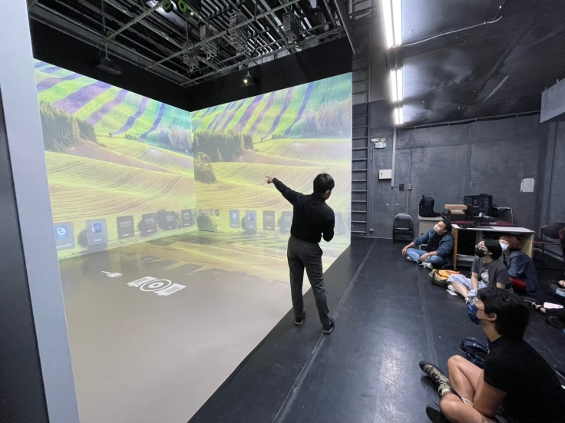

(一) 國立臺灣大學實驗劇場

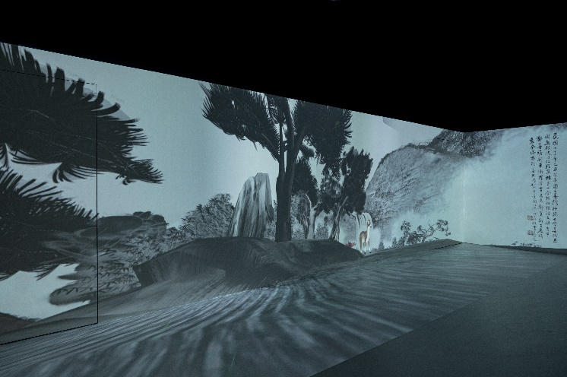

(二) 國立臺灣師範大學美術館光影走廊

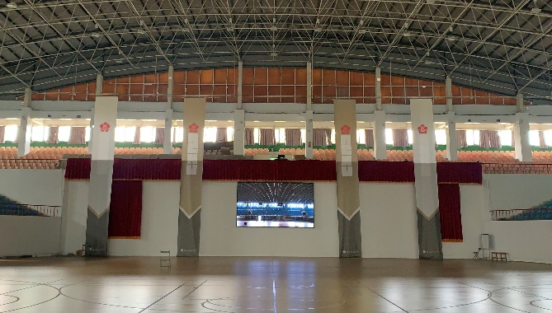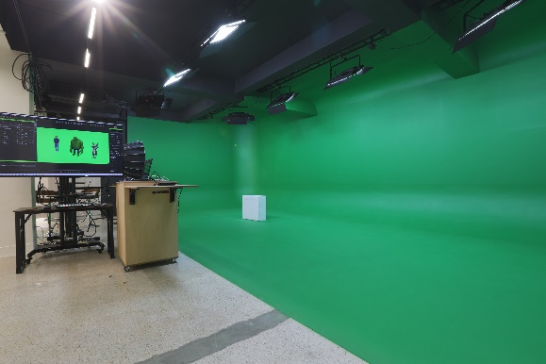

(三) 國立成功大學智慧體育館(中正堂)及數位虛擬攝影棚

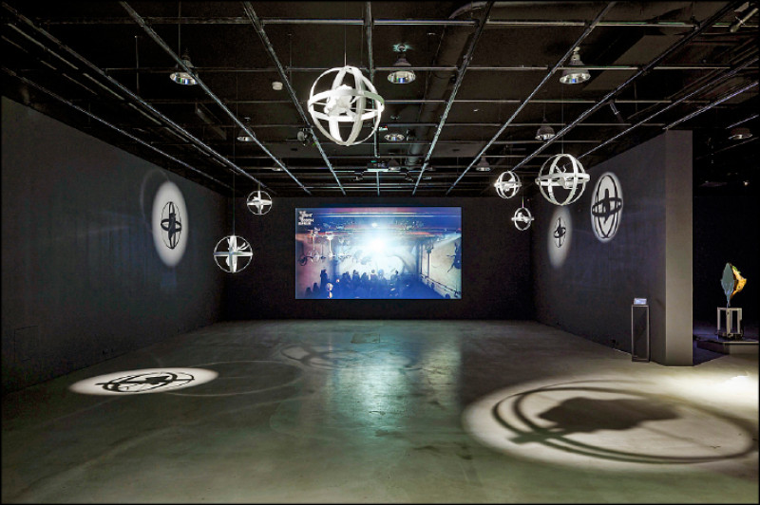

(四) 國立臺北藝術大學科技藝術館

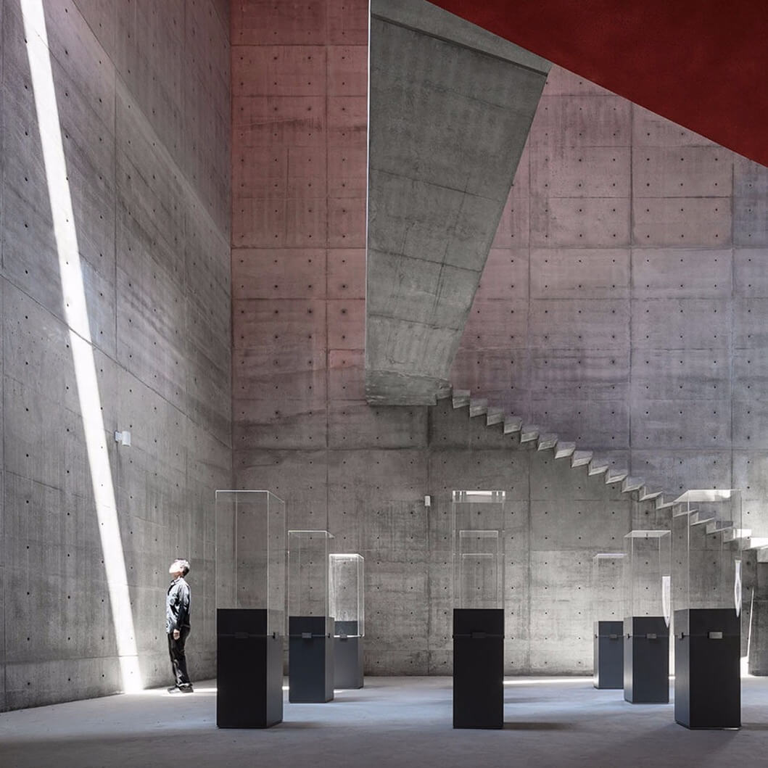

(五) 國立臺南藝術大學漢寶德紀念館

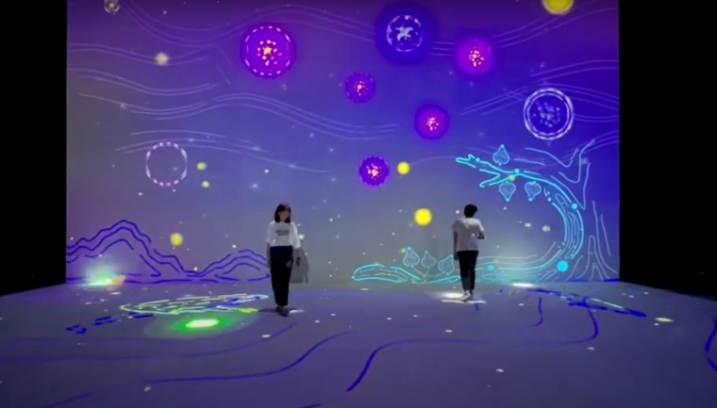

(六) 國立臺灣科學教育館小黑盒劇場

**三、場域工作坊**

為協助有意參賽者熟悉各前瞻實證場域，特於競賽開始前，舉辦場域工作坊，就各場域預定提供之主題、場域設備資源等內容進行說明，並提供實作的協助。（以下依工作坊舉辦之先後順序排列）

* **智慧科技顯示系統與運動場域工作坊**

日期：2月25日 （日）

地點：國立成功大學智慧體育館(中正堂)及數位虛擬攝影棚

* **AI生成藝術工作坊**

日期：3月2日 （六）

地點：國立臺灣師範大學美術館光影走廊

* **沉浸式投影展演實作工作坊**

日期：3月3日（日）

地點：國立臺灣大學實驗劇場

* **沉浸式聲響劇場工作坊**

日期：3月4日（一）

地點：國立臺灣科學教育館小黑盒劇場

* **XR與多螢互動應用設計工作坊**

日期：3月9日（六）

地點：國立臺北藝術大學科技藝術館

* **光雕建築工作坊**

日期：3月10日（日）

地點：國立臺南藝術大學漢寶德紀念館

**四、競賽規範**

(一)本競賽以全國大專院校在學生為參加對象，所有參賽成員均須為在學學 生。在學資格以參賽投件時是否具有學生身分認定(需檢附具備在學學生-大專、大學、碩士生或博士生身分之在學證明)。

(二)競賽團隊須自行組隊。每隊由學生2至5位及指導教師1至3位組成。每位學生最多可參加1隊，每隊最多可參賽投件1件。每隊須推派1位隊長做為代表並負責統籌事宜。指導教師所指導的隊伍數目不限。

(三)本競賽分為初選、複選、決選三個階段。

(四)徵件期間為113年3月15日至113年5月15日。參賽團隊須於徵件截止當日23:59分前上傳初賽文件。主辦單位將依參賽文件之完整性，於指定期間內通知團隊補件，若團隊未能於期限內補件，視同放棄參賽資格。

(五)通過資格審查之團隊，評選委員依據初審標準進行評選，自初選團隊中，擇優錄取至多24件進入複選，並於113年6月15日由主辦單位公布名單。

(六)複選入圍團隊須於113年6月28日至指定場所進行簡報，並當場展示效果或模組之測試結果，作為場域實作能力之證明。根據複選評選標準，評選委員會將自簡報團隊中遴選至多12件進入決選，原則上每個場域遴選1-3件，但仍以參賽作品之品質為第一優先考量，並藉由競爭機制鼓勵各場域投入競賽活動之宣傳與輔導。考量各場域申請運用數量差異，必要時得斟酌調整各場域入圍隊伍。結果於113年6月30日由主辦單位公布名單。

(七)決選入圍團隊可以獲得所選場域提供的3次輔導，以落實前瞻顯示科技在示範場域之運用。

(八)決選團隊須於113年10月中下旬，於選定場域進行實地展示，並由評選委員親自至各場域進行實地評選。實地展示時間由主辦單位視評選委員時間與團隊協調，另行通知。

(九) 決選團隊須於頒獎典禮前，繳交作品中英文摘要及相關影音等資料，以便於日後公布於競賽網站。繳交資料與日期由主辦單位另訂。未繳交者不得領取獎勵。

(十)主辦單位依據實地評選結果，於113年10月31日公告鉑金獎、金獎、銀獎及優選名單。所有得獎團隊須於113年11月於第七屆國際科技藝術研討會中進行展示，並由研討會主辦單位所組成之評選團選出最佳展示隊伍，額外頒予最佳展示獎。

**五、重要時程**：

|  |  |
| --- | --- |
| **日期** | **重要時程** |
| 113/2-113/3 | 六大場域工作坊 |
| 113/3/15 | 競賽徵件開始 |
| 113/5/15 | 競賽截止收件 |
| 113/6/15 | 公布通過初選、進入複選的團隊名單 |
| 113/6/28 | 複選團隊簡報及複選會議 |
| 113/6/30 | 公布通過複選、進入決選的團隊名單 |
| 113/10月中下旬 | 決選團隊進行場域實地展示 |
| 113/10/31 | 獲獎名單及決選名次公告 |
| 113/11/9 | 決選團隊參與現場展示暨頒獎活動 |

**六、各階段繳交之資料**：

|  |  |
| --- | --- |
| **階段** | **繳交資料** |
| 初選 | 1.作品計劃書或簡報(建議包含說明影片)  2.基本參賽資料  3.各參賽者之在學證明  4.指導教師同意書  5.智慧財產權聲明及同意書 |
| 複選 | 1.複選簡報(建議包含說明影片) |
| 決選 | 1.場域實體展示需求書  2.獎金分配同意書 |
| 現場展示  暨頒獎典禮 | 1.作品中英文摘要  2.作品影音資料及相關圖片  3.現場展示說明書 |

**七、評選標準**：

(一)初選評選標準：

|  |  |
| --- | --- |
| 初選評選標準 | 比重 |
| 作品創意 | 40% |
| 科技創新性 | 40% |
| 初審內容完整性 | 20% |

(二)複選評選標準：

|  |  |
| --- | --- |
| 複選評選標準 | 比重 |
| 作品創意 | 20% |
| 科技創新性 | 20% |
| 場域運用契合度 | 30% |
| 簡報表現 | 30% |

(三)決選實地訪查評選標準：

|  |  |
| --- | --- |
| 決選評選標準 | 比重 |
| 作品創意 | 10% |
| 科技創新性 | 10% |
| 場域運用契合度 | 20% |
| 作品完整性 | 20% |
| 現場展示 | 40% |

**八、獎勵方式**：

|  |  |  |
| --- | --- | --- |
| **獎項** | **件數** | **獎勵** |
| 鉑金獎 | 1 | 獎金10萬元 |
| 金獎 | 2 | 獎金8萬元 |
| 銀獎 | 3 | 獎金6萬元 |
| 優勝 | 6 | 獎金3萬元 |
| 最佳展示獎 | 1 | 獎金3萬元 |
| **共計** | **13件** | **總獎金65萬元** |

(一)以上各獎項，經評選委員衡量團隊表現及產出成果水準，必要時得從缺或調整。惟調整後之各獎金累計總金額，以不超過公告之總獎金為原則。

(二)除獎金外，決選團隊指導教師及參賽團隊成員，皆授與獎狀一紙。

(三)最佳展示獎由參與決選之團隊中選出，故不重複計算。

**九、競賽須知**：

(一)凡參加報名者，視為同意本競賽之相關規定。

(二)參賽作品不得為在投件截止前，已於其他地方獲獎之作品。若為相同作品之延伸，申請時須註明差異，必要時配合提供相關資料備查。

(三)為鼓勵各縣市大專院校參賽，將補助參賽團隊前來參與複選、決選與頒獎活動當日之交通費。

(四)獲獎團隊須參加頒獎活動及完成現場展示及相關規範，方具獎金領取資格。

(五)競賽獎金原則上由各團隊成員均分(不含指導教師)。若須採用其他方式，須於獎金分配同意書上敘明原因，並經所有團隊成員署名同意。

(六)依所得稅法規定，若競賽獎金或獎品價值超過2萬元(含)，須由需由主辦單位代扣10％之稅金，並併入該年度綜合所得稅申報納稅。

(七)參賽作品應確由參賽隊員自行創作，不得有抄襲或代勞情事，或涉及智慧財產權之侵害。如有涉及，概由參賽團隊負全責。如造成主辦單位或第三者之權益損失，參賽團隊須自行承擔並負相關賠償責任之外，參賽成員及指導教師未來自動喪失本競賽參與之權利，主辦單位並函請參賽隊員之就讀學校予以處分。

(八)如違反本競賽之規定，將取消參賽資格，已得獎者追回獎金獎項，並自負相關法律責任。

(九)參賽作品之智慧財產權歸屬參賽者擁有。惟基於推廣之目的，決選後繳交之成果展示資料（含：作品中英文摘要、現場展示說明書等），應授權辦理單位及其所指定之第三人得無償、不限時間、不限次數使用，授權辦理單位或辦理單位所指定第三人，作為推廣、學校教學教材等非營利使用。參賽者同意不對主辦單位及其指定之第三人行使智慧財產人格權（包括專利及著作人格權）。

(十)若場域希望與參賽團隊或作品進行後續衍生合作事宜，由兩造自行洽談，與主辦單位無涉。惟涉及著作授權、專利申請、技術移轉及權益分配等法規明訂事宜，應循相關法令辦理。

(十 一)競賽期間若遭遇所稱天災、疫情及事變等情事，主辦單位有權更改相關規定，以利競賽推動。本辦法如有未盡事宜，得隨時修正並公告於競賽網站，恕不另行通知。